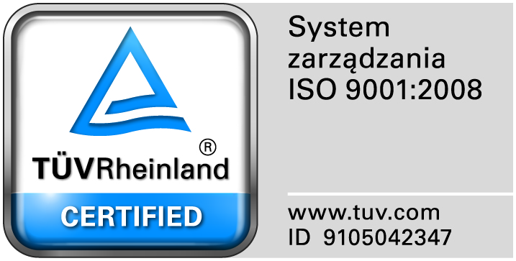
Zamojski Szpital Niepubliczny Sp. z o.o.

22-400 Zamość. ul. Peowiaków 1
www.szpital.com.pl e-mail: zamosc@szpital.com.pl
tel. 84 677-50-00, fax 84 638-51-45

Zamość 2018-03-07

Wszyscy Zainteresowani Wykonawcy

Dotyczy: Przetargu nieograniczonego na dostawę ambulansu medycznego w formie leasingu operacyjnego, nr sprawy 2/PN/18.

WYJAŚNIENIA ZWIĄZANE Z TREŚCIĄ SIWZ
Działając zgodnie z art. 38 ust. 1 ustawy Prawo zamówień publicznych (tekst jednolity: Dz. U. z 2013 r. poz. 907, 984, 1047 i 1473 oraz z 2014r. poz. 423,768,811,915,1146 i 1232), w związku z pytaniami dotyczącymi treści Specyfikacji Istotnych Warunków Zamówienia – Zamawiający przesyła treść pytań nadesłanych do w/w postępowania wraz z odpowiedziami.

Dotyczy Noszy transportowych:
Pytanie nr 1

Czy Zamawiający dopuści nosze transportowe monoblokowe renomowanego europejskiego producenta firmy Medirol model Contero, które z racji podstawowej funkcji transportowej posiadają tylko możliwość ustawienia pozycji przeciwstrząsowej, o wysokości najazdu 58,5 cm spełniając pozostałe wymagania SIWZ?
Odpowiedź: Zgodnie z SIWZ.

Pytanie nr 2
Czy Zamawiający dopuści nosze transportowe monoblokowe renomowanego europejskiego producenta firmy Medirol model Sanero wyposażone w 4 kółka skrętne, 2 wyposażone blokadę jazdy na wprost, posiadające 7 ustawień wysokości, wyposażone w rączki zintegrowane z ramą noszy, stanowiące jednocześnie osłonę przed przypadkowym dostępem do panelu obsługi, o maksymalnej ładowności 275 kg, spełniające pozostałe wymagania SIWZ?
Odpowiedź: Zgodnie z SIWZ.

